1.將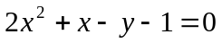的圖形在水平方向伸縮p倍，在鉛直方向伸縮q倍後，所得圖形方程式為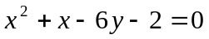，求數對(p，q)= 。.
Ans:(2,)

2.設k>0，將橢圓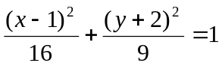在水平方向伸縮為原來的2倍，再在鉛直方向伸縮為原來的k倍，得新圖形為一圓，試求此圓的圓心坐標 與半徑
ans: (2,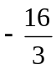)，半徑r=8

3.將圓C的圖形向右平移2單位，向上平移3單位後，得新圖形的方程式為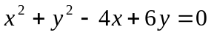，求原來圓C的方程式為

ans: 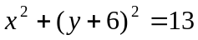

4.已知直線L通過原點，若將L在水平方向伸縮為原來的2倍，在鉛直方向伸縮為原來的3倍，最後再經一平移得新圖形的方程式為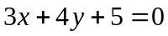，求原來L的方程式

ans: .x+2y=0

5.求稜長為1的正四面體的體積 與正八面體的體積 。
Ans: 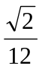，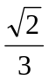

6.一個三角柱的底是邊長為1的正三角形，高為3，求其體積 與表面積 。
Ans: 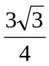，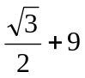

7.已知一凸多面的每一個頂點都是由一個正五邊形及二個正六邊形的面匯聚而成，試求此多面體的頂點數 及面數 。

Ans:頂點數60，面數32

8.設一個直六角錐的底是邊長為1的正六邊形，它的高是5，求其體積 與表面積 。

Ans: 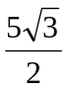，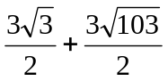

9.在一個邊長為1的正四體中，從三個共頂點的稜的中點處切下一個角，總共切下四個角，則剩餘部分是八面體，求其稜長為 體積為
ans: 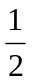，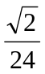

10. 空間曲面，其方程式為z =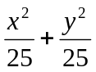，求z = 10之等高線的長度 。

ans: